EXERCISE

（JavaScript Foundation Library DAY 02）

版本编号 1.0

JavaScript Foundation Library DAY02

1. 投票系统：为喜欢的t-shirt的进行投票，点击图片发起get请求，并把返回的结果显示在页面上

注：讲师需要提前将votes.php放到服务器上，并告知学员的请求的接口

运行结果如图1

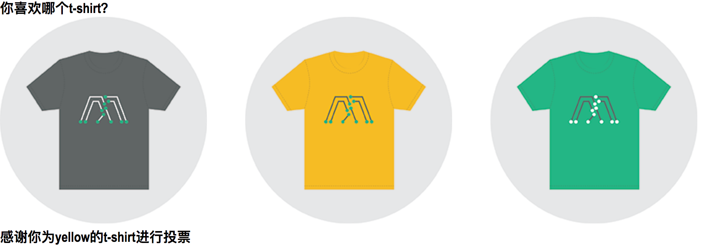

图- 1

* 参考答案

此案例需要用户创建html文件, 然后根据设计图进行布局，导入jQuery框架，图片添加点击事件，点击后发起ajax请求，并不结果显示在网页中国。

实现此案例需要按照如下步骤进行。

步骤一：新建HTML文件，进行网页布局

首先新建一个名为index的html文件，使用合适的元素编写网页结构，代码如下所示：

<!DOCTYPE html>

<html lang="en">

<head>

<meta charset="UTF-8">

<!-- 强制IE浏览器采用最新的edge引擎解析，chrome采用最新版本 -->

<meta http-equiv="X-UA-Compatible" content="IE=edge,chrome=1">

<!-- 双模式浏览器优先使用 webkit -->

<meta name="renderer" content="webkit">

<!-- 移动端视窗设置 -->

<!-- <meta name="viewport" content="width=device-width, initial-scale=1.0, user-scalable=no"/> -->

<!-- title 标题 -->

<title></title>

<!-- 描述 -->

<meta name="description" content="你的描述内容，一段完整的描述，150字以内">

<!-- 关键字 -->

<meta name="keywords" content="多个关键词用英文,号分割">

<!-- 引入CSS -->

<link rel="stylesheet" type="text/css" href="css/reset.css" />

<link rel="stylesheet" type="text/css" href="css/index.css" />

</head>

<body>

<h2>你喜欢哪个t-shirt？</h2>

<div id="vote">

<div class="third">

<a href="javascript:void(0);"><img src="img/t-gray.png" id="gray" alt="gray" /></a>

</div>

<div class="third">

<a href="javascript:void(0);"><img src="img/t-yellow.png" id="yellow" alt="yellow" /></a>

</div>

<div class="third">

<a href="javascript:void(0);"><img src="img/t-green.png" id="green" alt="green" /></a>

</div>

</div>

<h2 id="result"></h2>

</body>

</html>

步骤二：修改网页样式

创建index.css文件，并对网页进行修饰，代码如下所示：

.third {

width: 320px;

float: left;

}

#result {

clear: both;

}

步骤三：编写js代码

导入jQuery文件，为图片添加点击事件，获取图片的id值作为参数，拼接成字符串，发给后台，并把返回的结果在div中进行展示。代码如下所示：

<script type="text/javascript">

$(function() {

$('#vote a').on('click', function(e) {

e.preventDefault();

var queryString = 'vote=' + $(e.target).attr('id');

console.log(queryString);

$.get('votes.php', queryString, function(data) {

$('#result').html(data);

});

});

});

</script>

然后运行HTML文件，点击任意一个图片，即可发起请求，显示结果。

本案例的完整代码如下所示：

代码量较大，请查看02_练习源码/1投票系统

1. 注册页面： 输入用户名，密码，电子邮箱，发起post请求，并把请求的结果显示在页面上

注：讲师需要将register.php文件放到服务器上

运行结果如图2

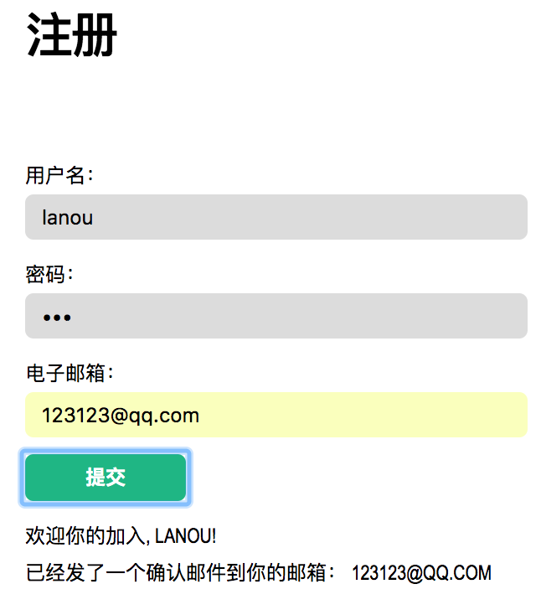

图- 2

* 参考答案

此案例需要用户创建html文件, 然后根据设计图进行布局，点击提交按钮，使用jQuery发起post请求，并把结果显示在页面上。

实现此案例需要按照如下步骤进行。

步骤一：新建HTML文件，进行网页布局

首先新建一个名为index的html文件，代码如下所示：

<!DOCTYPE html>

<html lang="en">

<head>

<meta charset="UTF-8">

<!-- 强制IE浏览器采用最新的edge引擎解析，chrome采用最新版本 -->

<meta http-equiv="X-UA-Compatible" content="IE=edge,chrome=1">

<!-- 双模式浏览器优先使用 webkit -->

<meta name="renderer" content="webkit">

<!-- 移动端视窗设置 -->

<!-- <meta name="viewport" content="width=device-width, initial-scale=1.0, user-scalable=no"/> -->

<!-- title 标题 -->

<title></title>

<!-- 描述 -->

<meta name="description" content="你的描述内容，一段完整的描述，150字以内">

<!-- 关键字 -->

<meta name="keywords" content="多个关键词用英文,号分割">

<!-- 引入CSS -->

<link rel="stylesheet" type="text/css" href="css/reset.css" />

<link rel="stylesheet" type="text/css" href="css/index.css" />

</head>

<body>

<form id="register" action="http://javascriptbook.com/code/c08/register.php" method="post">

<h2>注册</h2>

<label for="name">用户名：</label><input type="text" id="name" name="name" />

<label for="pwd">密码：</label><input type="password" id="pwd" name="pwd" />

<label for="email">电子邮箱：</label><input type="email" id="email" name="email" />

<input type="submit" />

<label id="result"></label>

</form>

</body>

</html>

步骤二：编辑网页样式

对照效果图，编写页面的通用样式，代码如下所示：

h2 {

font-size: 2.4em;

margin: 0.7em 0 1.7em 0;

padding: 0;

color: #000;

line-height: 1em;

letter-spacing: -.06em;

}

form {

margin: 0 0 0 90px;

width: 300px;

}

label,

input {

display: inline-block;

}

label {

display: block;

text-align: left;

padding-top: 10px;

text-transform: uppercase;

}

input {

border: none;

border-radius: 5px;

background-color: #dcdcdc;

font-size: 1em;

line-height: 1em;

width: 280px;

padding: 6px 10px 6px 10px;

}

input[type=submit] {

background-color: #1fb684;

color: #fff;

font-weight: bold;

clear: both;

width: 8em;

padding: 8px 20px 8px 20px;

margin-top: 10px;

text-transform: uppercase;

}

input[type=submit]:hover {

background-color: #000;

cursor: pointer;

}

步骤三：编写js代码

导入jQuery文件，编写代码，整体思路：为提交按钮添加点击事件，在事件内部发起post请求。代码如下所示：

<script src="js/jquery.min.js"></script>

<script type="text/javascript">

$(function() {

//点击按钮

$('#register').on('submit', function(e) {

//表格数据进行序列化

var details = $('#register').serialize();

$.post('register.php', details, function(data) {

$('#result').html(data);

});

//阻止表单传递

e.preventDefault();

return false;

});

});

</script>

然后运行HTML文件，输入用户名，密码和电子邮箱，点击注册按钮，发起post请求，并显示结果。

本案例的完整代码如下所示：

代码量较大，请查看 02_练习源码/2注册页面

1. 西游记人物特点：通过ajax请求，获取数据，在网页上进行展示

注：讲师需要将list.php放到服务器上，并告知学员地址

运行结果如图3

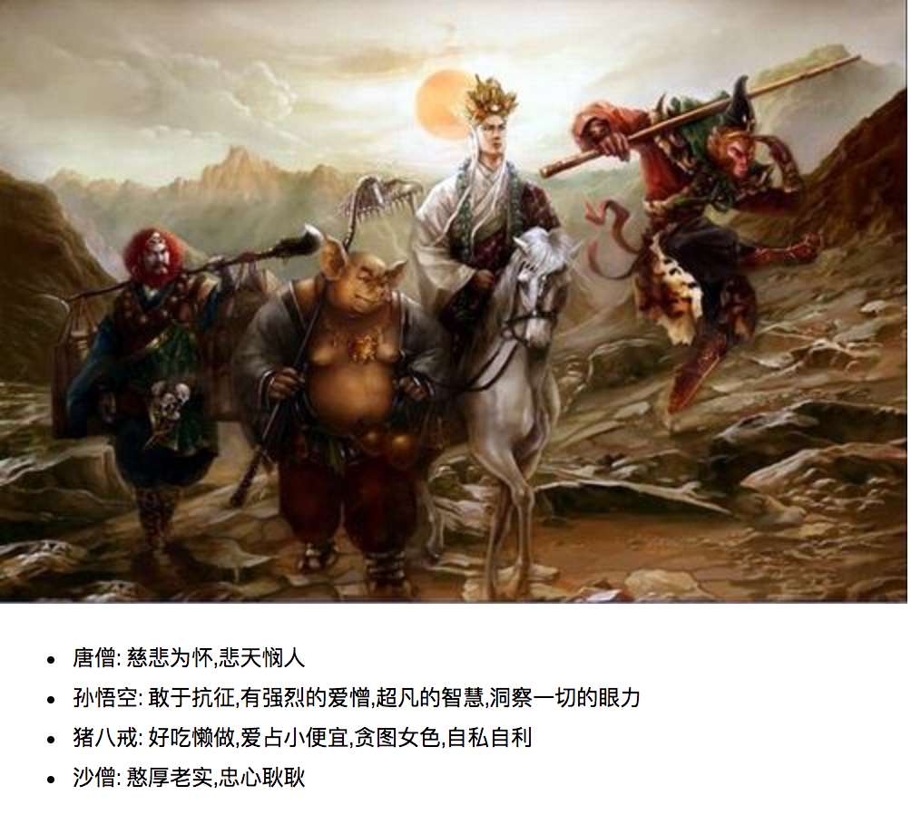

图- 3

* 参考答案

此案例需要用户创建html文件, 然后根据设计图进行布局，再编写js代码，发起ajax请求，并在网页上显示数据。

实现此案例需要按照如下步骤进行。

步骤一：新建HTML文件，进行网页布局

首先新建一个名为index的html文件，代码如下所示：

<!DOCTYPE html>

<html lang="en">

<head>

<meta charset="UTF-8">

<!-- 强制IE浏览器采用最新的edge引擎解析，chrome采用最新版本 -->

<meta http-equiv="X-UA-Compatible" content="IE=edge,chrome=1">

<!-- 双模式浏览器优先使用 webkit -->

<meta name="renderer" content="webkit">

<!-- 移动端视窗设置 -->

<!-- <meta name="viewport" content="width=device-width, initial-scale=1.0, user-scalable=no"/> -->

<!-- title 标题 -->

<title></title>

<!-- 描述 -->

<meta name="description" content="你的描述内容，一段完整的描述，150字以内">

<!-- 关键字 -->

<meta name="keywords" content="多个关键词用英文,号分割">

<!-- 引入CSS -->

<link rel="stylesheet" type="text/css" href="css/reset.css" />

</head>

<body>

<div>

<img src="img/book.jpeg"/>

</div>

<section id="content">

</section>

</body>

</html>

步骤二：编写js代码

导入jQuery，编辑js代码，整体思路在网页加载完成时，发起ajax请求，把请求到的数据展示在section中。代码如下所示：

<script src="js/jquery.min.js"></script>

<script type="text/javascript">

$(function() {

$.ajax({

type: "GET",

url: "list.php",

timeout: 2000,

beforeSend: function() {

$('#content').append('<div id="load">加载中...</div>');

},

complete: function() {

$('#load').remove();

},

success: function(data) {

$('#content').html(data).hide().fadeIn(400);

},

error: function() {

$('#content').html('<div class="container">请求失败！请重试</div>');

}

});

})

</script>

然后运行HTML文件，即可看到数据缓慢展示出来。

本案例的完整代码如下所示：

代码量较大，请查看 02_练习源码/3ajax请求